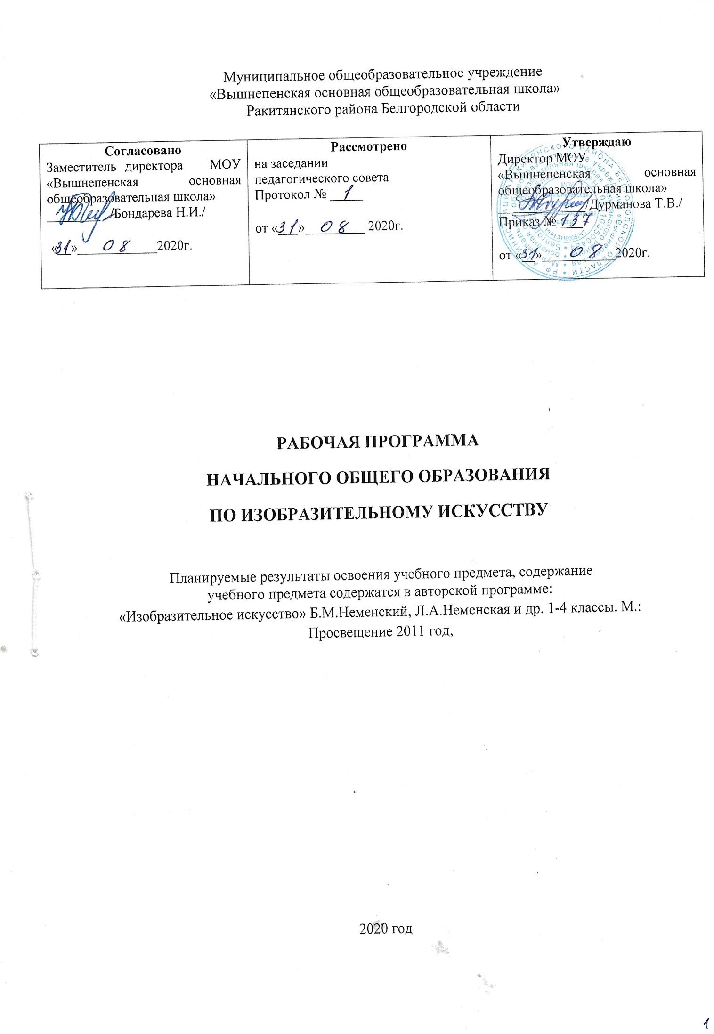

1. **ПЛАНИРУЕМЫЕ РЕЗУЛЬТАТЫ ОСВОЕНИЯ УЧЕБНОГО ПРЕДМЕТА**

ЛИЧНОСТНЫЕ РЕЗУЛЬТАТЫ отражаются в индивидуальных ка­чественных свойствах учащихся, которые они должны приоб­рести в процессе освоения учебного предмета по программе «Изобразительное искусство»:

* чувство гордости за культуру и искусство Родины, своегонарода;
* уважительное отношение к культуре и искусству других на­родов нашей страны и мира в целом;
* понимание особой роли культуры и искусства в жизни об­щества и каждого отдельного человека;
* сформированностъ эстетических чувств, художественно-творческого мышления, наблюдательности и фантазии;
* сформированность эстетических потребностей (потребностей в общении с искусством, природой, потребностей в творчес­ком отношении к окружающему миру, потребностей в само­стоятельной практической творческой деятельности), ценнос­тей и чувств;
* развитие этических чувств, доброжелательности и эмоцио­нально-нравственной отзывчивости, понимания и сопережи­вания чувствам других людей;
* овладение навыками коллективной деятельности в процессе совместной творческой работы в команде одноклассников под руководством учителя;
* умение сотрудничать с товарищами в процессе совместной деятельности, соотносить свою часть работы с общим за­мыслом;
* умение обсуждать и анализировать собственную художест­венную деятельность и работу одноклассников с позицийтворческих задач данной темы, с точки зрения содержанияи средств его выражения.

МЕТАПРЕДМЕТНЫЕ РЕЗУЛЬТАТЫ характеризуют уровень сфор­мированности универсальных способностей учащихся, прояв­ляющихся в познавательной и практической творческой дея­тельности;

* освоение способов решения проблем творческого и поиско­вого характера;
* овладение умением творческого видения с позиций худож­ника, т. е. умением сравнивать, анализировать, выделятьглавное, обобщать;
* формирование умения понимать причины успеха/неуспехаучебной деятельности и способности конструктивно дейст­вовать даже в ситуациях неуспеха;
* освоение начальных форм познавательной и личностной реф­лексии;
* овладение логическими действиями сравнения, анализа, синтеза, обобщения, классификации по родовидовым при­знакам;
* овладение умением вести диалог, распределять функциии роли в процессе выполнения коллективной творческойработы;
* использование средств информационных технологий для ре­шения различных учебно-творческих задач в процессе поис­ка дополнительного изобразительного материала, выполне­ние творческих проектов, отдельных упражнений *по* живо­писи, графике, моделированию и т.д.;
* умение планировать и грамотно осуществлять учебныедействия в соответствии с поставленной задачей, находитьварианты решения различных художественно-творческихзадач;
* умение рационально строить самостоятельную творческуюдеятельность, умение организовать место занятий;
* осознанное стремление к освоению новых знаний и умений,к достижению более высоких и оригинальных творческихрезультатов.

ПРЕДМЕТНЫЕ РЕЗУЛЬТАТЫ характеризуют опыт учащихся в художественно-творческой деятельности, который приоб­ретается и закрепляется в процессе освоения учебного пред­мета:

* сформированность первоначальных представлений о ролиизобразительного искусства в жизни человека, его роли в ду­ховно-нравственном развитии человека;
* сформированность основ художественной культуры, в томчисле на материале художественной культуры родного края,эстетического отношения к миру; понимание красоты как ценности, потребности в художественном творчестве и в об­щении с искусством;
* овладение практическими умениями и навыками в восприя­тии, анализе и оценке произведений искусства;
* овладение элементарными практическими умениями и на­выками в различных видах художественной деятельности (рисунке, живописи, скульптуре, художественном конструи­ровании), а также в специфических формах художественной деятельности, базирующихся на ИКТ (цифровая фотогра­фия, видеозапись, элементы мультипликации и пр.);
* знание видов художественной деятельности: изобразитель­ной (живопись, графика, скульптура), конструктивной (ди­зайн и архитектура), декоративной (народные и прикладные виды искусства);
* знание основных видов и жанров пространственно-визуаль­ных искусств;
* понимание образной природы искусства;
* эстетическая оценка явлений природы, событий окружаю­щего мира;
* применение художественных умений, знаний и представле­ний в процессе выполнения художественно-творческих работ;
* способность узнавать, воспринимать, описывать и эмоцио­нально оценивать несколько великих произведений русско­го и мирового искусства;
* умение обсуждать и анализировать произведения искусства, выражая суждения о содержании, сюжетах и выразительных средствах;
* усвоение названий ведущих художественных музеев России и художественных музеев своего региона;
* умение видеть проявления визуально-пространственных ис­кусств в окружающей жизни: в доме, на улице, в театре, на празднике;
* способность использовать в художественно-творческой дея­тельности различные художественные материалы и худо­жественные техники;
* способность передавать в художественно-творческой дея­тельности характер, эмоциональные состояния и свое отно­шение к природе, человеку, обществу;
* умение компоновать на плоскости листа и в объеме заду­манный художественный образ;
* освоение умений применять в художественно-творческой деятельности основы цветоведения, основы графической грамоты;
* овладение навыками моделирования из бумаги, лепки из пластилина, навыками изображения средствами аппликации и коллажа;
* умение характеризовать и эстетически оценивать разнообра­зие и красоту природы различных регионов нашей страны;
* умение рассуждать о многообразии представлений о красо­те у народов мира, способности человека в самых разных природных условиях создавать свою самобытную художест­венную культуру;
* изображение в творческих работах особенностей художест­венной культуры разных (знакомых по урокам) народов, пе­редача особенностей понимания ими красоты природы, че­ловека, народных традиций;
* способность эстетически, эмоционально воспринимать кра­соту городов, сохранивших исторический облик, — свидете­лей нашей истории;
* умение приводить примеры произведений искусства, выра­жающих красоту мудрости и богатой духовной жизни, кра­соту внутреннего мира человека.

**Раздел «Восприятие искусства и виды художественной деятельности»**

Выпускник научится:

* Различать виды художественной деятельности (рисунок, живопись, скульптура, художественное конструирование и дизайн, декоративно-прикладное искусство) и участвовать в художественно-творческой деятельности, используя различные художественные материалы и приемы работы с ними для передачи собственного замысла;
* Различать основные виды и жанры пластических искусств, понимать их специфику;
* Эмоционально-ценностно относиться к природе, человеку, обществу; различать и передавать в художественно-творческой деятельности характер, эмоциональное состояние и своё отношение к ним средствами художественного языка;
* Узнавать, воспринимать, описывать и эмоционально оценивать шедевры русского и мирового искусства, изображающие природу, человека, различные стороны (разнообразие, красоту, трагизм и т.д.) окружающего мира и жизненных явлений;
* Называть ведущие художественные музеи России и художественные музеи своего региона.

*Выпускник получит возможность научиться:*

* *Воспринимать произведения изобразительного искусства, участвовать в обсуждении их содержания и выразительных средств, объяснять сюжеты и содержание знакомых произведений;*
* *Видеть проявления художественной культуры вокруг: музеи искусства, архитектура, скульптура, дизайн, декоративные искусства в доме, на улице, в театре;*
* *Высказывать суждения о художественных произведениях, изображающих природу и человека в различных эмоциональных состояниях.*

**Раздел «Азбука искусства»**

Выпускник научится:

* Создавать простые композиции на заданную тему на плоскости ив пространстве;
* Использовать выразительные средства изобразительного искусства: композицию, форму, ритм, линию, цвет, объём, фактуру; различные художественные материалы для воплощения собственного художественно-творческого замысла;
* Различать основные и составные, тёплые и холодные цвета; изменять их эмоциональную напряженность с помощью смешивания с белой и чёрной красками; использовать их для передачи художественного замысла в собственной учебно-творческой деятельности;
* Создавать средствами живописи, графики, скульптуры, декоративно-прикладного искусства образ человека: передавать на плоскости и в объёме пропорции лица, фигуры; передавать характерные черты внешнего облика, одежды, украшения человека;
* Наблюдать, сравнивать, сопоставлять и анализировать геометрическую форму предмета; изображать предметы различной формы; использовать простые формы для создания выразительных образов в живописи, скульптуре, графике, художественном конструировании;
* Использовать декоративные элементы, геометрические, растительные узоры для украшения своих изделий и предметов быта; использовать ритм и стилизацию форм для создания орнамента; передавать в собственной художественно-творческой деятельности специфику стилистики произведений народных художественных промыслов в России (с учетом местных условий).

*Выпускник получит возможность научиться:*

* *Пользоваться средствами выразительности языка живописи, графики, скульптуры, декоративно-прикладного искусства, художественного конструирования в собственной художественно-творческой деятельности; передавать разнообразные эмоциональные состояния, используя различные оттенки цвета, при создании живописных композиций на заданные темы;*
* *Моделировать новые формы, различные ситуации, путём трансформации известного создавать новые образы природы, человека, фантастического существа средствами изобразительного искусства и компьютерной графики;*
* *Выполнять простые рисунки и орнаментные композиции, используя язык компьютерной графики в программе Paint.*

**Раздел «Значимые темы искусства. О чём говорит искусство?»**

Выпускник научится:

* Осознавать главные темы искусства и отражать их в собственной художественно-творческой деятельности;
* Выбирать художественные материалы, средства художественной выразительности для создания образов природы, человека, явлений и передачи своего отношения к ним; решать художественные задачи с опорой на правила перспективы, цветоведения, усвоенные способы действия;
* Передавать характер и намерения объекта (природы, человека, сказочного героя, предмета, явления и т.д.) в живописи, графике и скульптуре, выражая свое отношение к качествам данного объекта.

*Выпускник получит возможность научиться:*

* *Видеть, чувствовать и изображать красоту и разнообразие природы, человека, зданий, предметов;*
* *Понимать и передавать в художественной работе разницу представлений о красоте человека в разных культурах мира, проявлять терпимость к другим вкусам и мнениям;*
* *Изображать пейзажи, натюрморты, портреты, выражая к ним своё эмоциональное отношение;*
* *Изображать многофигурные композиции на значимые жизненные темы и участвовать в коллективных работах на эти темы.*

1. **СОДЕРЖАНИЕ УЧЕБНОГО ПРЕДМЕТА**

**1 класс**

**ТЫ ИЗОБРАЖАЕШЬ, УКРАШАЕШЬ И СТРОИШЬ**

**Ты учишься изображать**

Изображениявсюду вокруг нас.

Мастер Изображения учит видеть.

Изображать можно пятном.

Изображать можно в объеме.

Изображать можно линией.

Разноцветные краски.

Изображать можно и то, что невидимо (настроение).

Художники и зрители (обобщение темы).

**Ты украшаешь**

Мир полон украшений.

Цветы.

Красоту нужно уметь замечать.

Узоры на крыльях. Ритм пятен.

Красивые рыбы. Монотипия.

Украшения птиц. Объемная аппликация.

Узоры, которые создали люди.

Как украшает себя человек.

Мастер украшения помогает сделать праздник (обобщение темы)

**Ты строишь**

Постройки в нашей жизни.

Дома бывают разными.

Домики, которые построила природа.

Дом снаружи и внутри.

Строим город.

Все имеет свое строение.

Строим вещи.

Город, в котором мы живем (обобщение темы).

**Изображение, украшение, постройка всегда помогают друг другу**

Три Брата - Мастера всегда трудятся вместе.

Праздник весны.

Сказочная страна.

Времена года.

Здравствуй лето! Урок любования (обобщение темы)

**2 класс**

**ИСКУССТВО И ТЫ**

**Как и чем работает художник?**

Три основных цвета — желтый, красный, синий.

Белая и черная краски.

Пастель и цветные мелки, акварель, их выразительные воз­можности .

Выразительные возможности аппликации.

Выразительные возможности графических материалов.

Выразительность материалов для работы в объеме.

Выразительные возможности бумаги.

Неожиданные материалы (обобщение темы).

**Реальность и фантазия**

Изображение и реальность.

Изображение и фантазия.

Украшение и реальность.

Украшение и фантазия.

Постройка и реальность.

Постройка и фантазия.

Братья-Мастера Изображения, Украшения и Постройки всег­да работают вместе

(обобщение темы).

**О чем говорит искусство**

Изображение природы в различных состояниях.

Изображение характера животных.

Изображение характера человека: женский образ.

Изображение характера человека: мужской образ.

Образ человека в скульптуре.

Человек и его украшения.

О чем говорят украшения.

Образ здания.

В изображении, украшении, постройке человек выражает свои чувства, мысли, настроение, свое отношение к миру (обоб­щение темы).

**Как говорит искусство**

Теплые и холодные цвета. Борьба теплого и холодного.

Тихие и звонкие цвета.

Что такое ритм линий?

Характер линий.

Ритм пятен.

Пропорции выражают характер.

Ритм линий и пятен, цвет, пропорции – средства выразительности.

Обобщающий урок года.

**3 класс**

**ИСКУССТВО ВОКРУГ НАС**

**Искусство в твоем доме**

Твои игрушки.

Посуда у тебя дома.

Обои и шторы у тебя дома.

Мамин платок.

Твои книжки.

Открытки.

Труд художника для твоего дома (обобщение темы).

**Искусство на улицах твоего города**

Памятники архитектуры.

Парки, скверы, бульвары.

Ажурные ограды.

Волшебные фонари.

Витрины.

Удивительный транспорт.

Труд художника на улицах твоего города (села) (обобщен! темы).

**Художник и зрелище**

Художник в цирке.

Художник в театре.

Театр кукол.

Маски.

Афиша и плакат.

Праздник в городе.

Школьный карнавал (обобщение темы).

**Художник и музей**

Музей в жизни города.

Картина — особый мир. Картина-пейзаж.

Картина-портрет.

Картина-натюрморт.

Картины исторические и бытовые. Скульптура в музее и на улице. Художественная выставка (обобщение темы).

**4 класс**

**КАЖДЫЙ НАРОД - ХУДОЖНИК (ИЗОБРАЖЕНИЕ,УКРАШЕНИЕ, ПОСТРОЙКА В ТВОРЧЕСТВЕНАРОДОВ ВСЕЙ ЗЕМЛИ)**

**Истоки родного искусства**

Пейзаж родной земли.

Деревня — деревянный мир.

Красота человека.

Народные праздники (обобщение темы).

**Древние города нашей земли**

Родной угол.

Древние соборы.

Города Русской земли.

Древнерусские воины-защитники.

Новгород. Псков. Владимир и Суздаль. Москва.

Узорочье теремов.

Пир в теремных палатах (обобщение темы).

**Каждый народ — художник**

Страна восходящего солнца. Образ художественной культу­ры Японии.

Народы гор и степей.

Города в пустыне.

Древняя Эллада.

Европейские города Средневековья.

Многообразие художественных культур и мире (обобщение темы).

**Искусство объединяет народы**

Материнство.

Мудрость старости.

Сопереживание.

Герои-защитники.

Юность и надежды.

Искусство народов мира (обобщение темы)

1. **ТЕМАТИЧЕСКОЕ ПЛАНИРОВАНИЕ**

|  |  |  |
| --- | --- | --- |
| **№ п/п** | **Наименование раздела** | **Количество часов** |
|  | **1 класс**  **Ты изображаешь, украшаешь и строишь** | **30 ч** |
| 1. | Ты учишься изображать | 7 ч |
| 2. | Ты украшаешь | 8 ч |
| 3. | Ты строишь | 7 ч |
| 4. | Изображение, украшение, постройка всегда помогают друг другу | 8ч |
|  | **2 класс**  **Искусство и ты** | **34 ч** |
| 1. | Как и чем работает художник? | 8ч |
| 2. | Реальность и фантазия | 7 ч |
| 3. | О чем говорит искусство | 11 ч |
| 4. | Как говорит искусство | 8 ч |
|  | **3 класс**  **Искусство вокруг нас** | **34 ч** |
| 1. | Искусство в твоем доме | 8 ч |
| 2. | Искусство на улицах твоего города | 7 ч |
| 3. | Художник и зрелище | 11 ч |
| 4. | Художник и музей | 8 ч |
|  | **4 класс**  **Каждый народ художник (изображение, украшение, постройка в творчестве народов всей земли)** | **34 ч** |
| 1. | Истоки родного искусства | 8 ч |
| 2. | Древние города нашей земли | 7 ч |
| 3. | Каждый народ - художник | 11 ч |
| 4. | Искусство объединяет народы | 8 ч |
|  | **Всего** | **132ч** |